МИНИСТЕРСТВО ОБРАЗОВАНИЯ САРАТОВСКОЙ ОБЛАСТИ ГОСУДАРСТВЕННОЕ АВТОНОМНОЕ ПРОФЕССИОНАЛЬНЫЕ ОБРАЗОВАТЕЛЬНОЕ УЧРЕЖДЕНИЕ САРАТОВСКОЙ ОБЛАСТИ
«БАЛАШОВСКИЙ ТЕХНИКУМ МЕХАНИЗАЦИИ СЕЛЬСКОГО ХОЗЯЙСТВА»

СОГЛАСОВАНО УТВЕРЖДАЮ
Руководитель ______________ Зам.директора по производственному
__________________________ обучению
«______»___________2026 г. _____________Лукашин А.В.
«______»___________2026 г.

ЗАДАНИЕ НА ПРОИЗВОДСТВЕННУЮ ПРАКТИКУ
(ПО ПРОФИЛЮ СПЕЦИАЛЬНОСТИ) по профессиональному модулю

ПП.01.01 РАЗРАБОТКА И ТЕСТИРОВАНИЕ ПРОГРАММНЫХ РЕШЕНИЙ ДЛЯ КОМПЬЮТЕРНЫХ СИСТЕМ

в условиях предприятия (организации)

ООО «БМТК»
(наименование организации)

Студента 3 курса группы ИП-31 специальность
09.02.07 Информационные системы и программирование

(И.О.Фамилия)
ЗАДАЧИ:
- Ознакомление с базовой организацией, инструктаж по технике безопасности труда, противопожарной безопасности и охране окружающей среды
- Установка и настройка среды программирования
- Установка и настройка системы контроля версий
- Разработка модуля с использованием текстовых компонентов
- Построение событийно-управляемого интерфейса
- Создание программного кода обработчиков событий
- Создание интерфейсов посредством визуального проектирования
- Разработка обработчиков событий клавиатуры
- Связывание обработчиков событий с элементами интерфейса
- Разработка модуля многооконного интерфейса
- Разработка модуля отображения анимации
- Разработка модуля отображения текстовых документов
- Разработка модуля воспроизведения аудио
- Создание модуля доступа к БД. Создание запросов БД.
- Создание модуля вывода информации БД на печать
- Создание модуля доступа к БД. Создание запросов БД.
- Создание модуля вывода информации БД на печать
- Произвести отладку и оптимизацию модулей
- Разработка тестов.
- Отладка и тестирование программы на уровне модуля.
- Анализ результатов тестирования

МИНИСТЕРСТВО ОБРАЗОВАНИЯ САРАТОВСКОЙ ОБЛАСТИ ГОСУДАРСТВЕННОЕ АВТОНОМНОЕ ПРОФЕССИОНАЛЬНЫЕ ОБРАЗОВАТЕЛЬНОЕ УЧРЕЖДЕНИЕ САРАТОВСКОЙ ОБЛАСТИ
«БАЛАШОВСКИЙ ТЕХНИКУМ МЕХАНИЗАЦИИ СЕЛЬСКОГО ХОЗЯЙСТВА»

ПОРТФОЛИО
производственной практики (по профилю специальности) по профессиональному модулю

ПП.01.01 РАЗРАБОТКА И ТЕСТИРОВАНИЕ ПРОГРАММНЫХ РЕШЕНИЙ
ДЛЯ КОМПЬЮТЕРНЫХ СИСТЕМ

в условиях предприятия (организации)
ООО «БМТК»
(наименование организации )

студента III курса группы ИП-31
специальность 09.02.07 Информационные системы и программирование

(И.О.Фамилия)

период прохождения с 25.05.2026 по 20.06.2026

МИНИСТЕРСТВО ОБРАЗОВАНИЯ САРАТОВСКОЙ ОБЛАСТИ ГОСУДАРСТВЕННОЕ АВТОНОМНОЕ ПРОФЕССИОНАЛЬНОЕ ОБРАЗОВАТЕЛЬНОЕ УЧРЕЖДЕНИЕ САРАТОВСКОЙ ОБЛАСТИ
«БАЛАШОВСКИЙ ТЕХНИКУМ МЕХАНИЗАЦИИ СЕЛЬСКОГО ХОЗЯЙСТВА»

УТВЕРЖДАЮ
Руководитель организации

(подпись) (И.О.Фамилия)
« » 2026 г. м.п.

ОТЧЁТ
о прохождении производственной практики (по профилю специальности) по профессиональному модулю

ПП.01.01 РАЗРАБОТКА И ТЕСТИРОВАНИЕ ПРОГРАММНЫХ РЕШЕНИЙ
ДЛЯ КОМПЬЮТЕРНЫХ СИСТЕМ

в условиях предприятия (организации)

ООО «БМТК»
(наименование организации )

студента III курса группы ИП-31 специальность
09.02.07 Информационные системы и программирование

(И.О.Фамилия)

Балашов

МИНИСТЕРСТВО ОБРАЗОВАНИЯ САРАТОВСКОЙ ОБЛАСТИ ГОСУДАРСТВЕННОЕ АВТОНОМНОЕ ПРОФЕССИОНАЛЬНОЕ ОБРАЗОВАТЕЛЬНОЕ УЧРЕЖДЕНИЕ САРАТОВСКОЙ ОБЛАСТИ
«БАЛАШОВСКИЙ ТЕХНИКУМ МЕХАНИЗАЦИИ СЕЛЬСКОГО ХОЗЯЙСТВА»

ДНЕВНИК РАБОТ
производственной практики (по профилю специальности) по профессиональному модулю

ПП.01.01 РАЗРАБОТКА И ТЕСТИРОВАНИЕ ПРОГРАММНЫХ РЕШЕНИЙ
ДЛЯ КОМПЬЮТЕРНЫХ СИСТЕМ

Студента группы _ ИП-31 Специальность 09.02.07 Информационные системы и программирование

Ф.И.О
Период прохождения с 25.05.2026 по 20.06.2026
Место прохождения практики ООО «БМТК»

СОДЕРЖАНИЕ ДНЕВНИКА
№ | Тема практики | Количество часов
1. | Ознакомление с базовой организацией, инструктаж по технике безопасности труда, противопожарной безопасности  и охране окружающей среды | 6
2. | Установка и настройка среды программирования. Установка  и настройка системы контроля версий | 8
3. | Разработка модуля с использованием текстовых компонентов. Построение событийно-управляемого интерфейса. Создание программного кода обработчиков  событий | 8
4. | Создание интерфейсов посредством визуального проектирования. Разработка обработчиков событий  клавиатуры. Связывание обработчиков событий с элементами интерфейса | 8
5. | Разработка модуля многооконного интерфейса | 8
6. | Разработка модуля отображения анимации | 8
7. | Разработка модуля отображения текстовых документов | 8
8. | Разработка модуля воспроизведения аудио | 8
9. | Создание структуры базы данных для решения поставленной  задачи в среде СУБД MS SQL Server | 8
10. | Заполнение базы данных учётными данными организации  (предприятия). | 8
11. | Разграничение прав пользователей | 6
12. | Написание программного кода на языке запросов. Создание триггеров и хранимых процедур | 8
13. | Создание модуля доступа к БД | 8
14. | Создание модуля вывода информации БД на печать. Отладка и оптимизация модулей | 8
15. | Изучение требований заказчика, определение потенциальных дефектов в функционале | 6
16. | Разработка стратегии тестирования и планирование процедур контроля качества. Определение среды тестирования и составление плана. Разработка тестовой документации:  тестовых сценариев, отчётности, методологий тестирования. | 6
17. | Тестирование прототипа (бета-тестирование). Основное тестирование. Анализ результатов тестирования | 8
18. | Стабилизация работы приложения и устранение дефектов, выявленных в ходе тестирования | 8
19. | Оформление технической документации | 8
 | ИТОГО: | 144
Результат практики:
(Программа практики выполнена в полном объеме)

« » 2026 г.

Содержание отчёта

ТЕМА 1. ОБЩИЕ СВЕДЕНИЯ О ПРЕДПРИЯТИИ (ОРГАНИЗАЦИИ) И ОТДЕЛЕ
- МЕСТЕ ПРОХОЖДЕНИЯ ПРАКТИКИ ПО ПРОФИЛЮ СПЕЦИАЛЬНОСТИ... 7
  - Сведения о предприятии (история возникновения, виды деятельности, контакты) 7
  - Организационная структура 7
  - Изучение должностных инструкций в соответствии с подразделением предприятия 7
ТЕМА 2. ОБЕСПЕЧЕНИЕ ВНЕДРЕНИЯ И ПОДДЕРЖКИ ПРОГРАММНОГО ОБЕСПЕЧЕНИЯ КОМПЬЮТЕРНЫХ СИСТЕМ 8
  - Ознакомление с конфигурацией вычислительной техники, архитектурной сети, в дозволенных рамках 8
    - Аппаратное обеспечение базы практики 8
    - Архитектура локальной сети 8
ТЕМА 3. РАЗРАБОТКА И ЭКСПЛУАТАЦИЯ ИНФОРМАЦИОННОЙ
СИСТЕМЫ 9
  - Создание структуры базы данных для решения поставленной задачи в среде СУБД MS SQLServer 9
  - Тестирование созданных подсистем на предприятии. Заполнение баз
данных 9
- ЗАКЛЮЧЕНИЕ 10

ТЕМА 1. ОБЩИЕ СВЕДЕНИЯ О ПРЕДПРИЯТИИ (ОРГАНИЗАЦИИ) И ОТДЕЛЕ -МЕСТЕ ПРОХОЖДЕНИЯ ПРАКТИКИ ПО ПРОФИЛЮ СПЕЦИАЛЬНОСТИ

Сведения о предприятии (история возникновения, виды деятельности, контакты)
Общество с ограниченной ответственностью «Балашовская многопрофильная транспортная компания» (ООО «БМТК») является действующим предприятием, предоставляющим услуги в сфере автомобильного транспорта. Одним из ключевых направлений деятельности организации является обеспечение безопасности дорожного движения посредством проведения официального технического осмотра транспортных средств.
ООО «БМТК» располагает собственным аккредитованным пунктом технического осмотра (ПТО), внесенным в реестр Российского Союза Автостраховщиков (РСА) под номером 14772.
Ассортимент предоставляемых услуг включает в себя проведение технического диагностирования следующих категорий транспортных средств:
- Транспортные средства категории M1 (легковые автомобили);
- Транспортные средства категорий M2 и M3 (автобусы, в том числе массой свыше 5 тонн);
- Транспортные средства категорий N1 и N2 (грузовые автомобили массой до 12 тонн).
Предприятие оснащено современным диагностическим оборудованием, необходимым для комплексной проверки технического состояния автомобилей. В состав производственно-технической базы входят:
- Роликовые тормозные стенды для проверки эффективности тормозных систем;
- Приборы для проверки внешних световых приборов (реглоскопы);
- Газоанализаторы и дымомеры для контроля токсичности отработавших газов;
- Приборы для измерения люфта рулевого управления;
- Тестеры проверки амортизаторов и подвески.
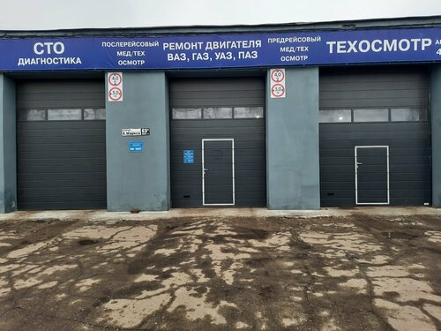
Рисунок 1 – Внешний вид пункта технического осмотра ООО «БМТК»
Контактная информация
Адрес: 412307, Саратовская область, г. Балашов, ул. Юбилейная, д. 28, кв. 119.
Телефон: +7 991 195-75-44
E-mail: provotorovvn@yandex.ru

Организационная структура
ООО «БМТК» имеет линейно-функциональную организационную структуру управления, которая обеспечивает четкое разделение обязанностей и эффективное взаимодействие между подразделениями. Во главе предприятия стоит Генеральный директор, который несет ответственность за стратегическое развитие, финансовое планирование и координацию всех процессов.
Структура предприятия включает следующие основные подразделения:
Руководство предприятия:
- Генеральный директор;
- Технический руководитель (курирует состояние оборудования ПТО и транспортного парка);
- Главный бухгалтер.
Основные производственные подразделения:
- Пункт технического осмотра (ПТО): Осуществляет непосредственную диагностику транспортных средств. Включает в себя технических экспертов (диагностов), проводящих осмотр на линии, и администраторов, занимающихся оформлением диагностических карт.
- Служба эксплуатации: Отвечает за пассажирские перевозки (если компания параллельно ведет эту деятельность), координацию водительского состава и выпуск машин на линию.
Вспомогательные и обслуживающие подразделения:
- IT-отдел (Служба системного администрирования и разработки): Обеспечивает работоспособность локальной вычислительной сети, баз данных (MS SQL Server), рабочих мест сотрудников, поддержку корпоративного программного обеспечения (WPF-приложения) и бесперебойную связь с федеральной базой ЕАИСТО.
- Ремонтно-техническая зона: Занимается техническим обслуживанием и ремонтом собственного автопарка и калибровкой диагностического оборудования.
Такая структура позволяет оперативно решать задачи по обслуживанию клиентов и своевременно реагировать на технические потребности пункта техосмотра.
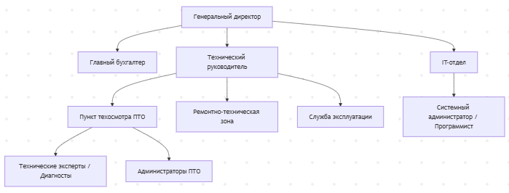
Рисунок 2 – Структура организации

Изучение должностных инструкций в соответствии с подразделением предприятия

С учетом того, что практика проходится в IT-отделе, рассмотрим должностную инструкцию системного администратора / программиста ООО «БМТК».

Основной задачей специалиста IT-отдела является обеспечение бесперебойной работы информационной инфраструктуры пункта технического осмотра и автоматизация рабочих процессов.

Основные должностные обязанности:

- Проектирование, разработка и поддержка автоматизированного рабочего места (АРМ) оператора ПТО (десктопное приложение на базе технологии WPF и языка C#).

- Администрирование и оптимизация локальной базы данных под управлением MS SQL Server (настройка резервного копирования, обеспечение целостности данных клиентов и журнала осмотров).

- Обеспечение бесперебойной работы локальной вычислительной сети (ЛВС) предприятия и рабочих станций технических экспертов.

- Техническое сопровождение и настройка защищенного канала связи для передачи данных о проведенных техосмотрах в единую автоматизированную информационную систему технического осмотра (ЕАИСТО).

- Консультирование и техническая поддержка персонала по вопросам использования программного обеспечения.

- Своевременное выявление и устранение программных и аппаратных неисправностей.

ТЕМА 2. ОБЕСПЕЧЕНИЕ ВНЕДРЕНИЯ И ПОДДЕРЖКИ ПРОГРАММНОГО ОБЕСПЕЧЕНИЯ КОМПЬЮТЕРНЫХ СИСТЕМ

Ознакомление с конфигурацией вычислительной техники, архитектурной сети, в дозволенных рамках

В ходе прохождения практики было проведено ознакомление с конфигурацией вычислительной техники и архитектурой локальной сети предприятия ООО «БМТК». Исследование проводилось в рамках разрешённого доступа к инфраструктуре пункта технического осмотра (ПТО) и IT-отдела.

Аппаратное обеспечение базы практики
Таблица 1 – Аппаратное обеспечение компьютера
№ | Наименование устройства, его спецификации или параметры | Количество
1 | Материнская плата: MSI H410M-A PRO  Процессор: Intel Core i3-10100 3.6 GHz  Оперативная память: 8Gb DDR4  SSD: Kingston 256Gb  Блок питания: 450W | 3 (Рабочие места администратора и технических экспертов)
2 | Материнская плата: ASUS Prime B460-PLUS  Процессор: Intel Core i5-10400 2.9 GHz  Оперативная память: 16Gb DDR4  SSD: Samsung 870 EVO 500Gb  Блок питания: 600W | 1 (Рабочее место системного администратора/разработчика)

Рабочие места сотрудников предприятия (технических экспертов и администраторов ПТО) оснащены персональными компьютерами достаточной мощности для работы с диагностическим оборудованием и локальными базами данных. Для разработки автоматизированного рабочего места (АРМ) использовалось выделенное рабочее место разработчика с установленной средой Visual Studio 2022, платформой .NET и локальным экземпляром СУБД MS SQL Server.

Архитектура локальной сети

Цель создания локальной сети ПТО: использование общих баз данных, передача информации с диагностической линии на рабочее место администратора, защищенный доступ к федеральной системе ЕАИСТО, работа с корпоративным программным обеспечением.
- Характеристики сетевого оборудования: большинство сетевых карт интегрированы в материнские платы ПК. Скорость 100/1000 Мбит/с (Gigabit Ethernet), режим работы – полный дуплекс. Сеть объединена через гигабитный коммутатор TP-Link.
- Кабельное хозяйство: используется неэкранированная витая пара категории 5e (UTP Cat5e), тип раскладки – прямой (стандарт T568B).
- Характеристики используемых сетевых протоколов: TCP/IP, HTTP, HTTPS (для защищенного соединения с серверами РСА).
- Тип используемых адресов: используется частный пул IP-адресов локальной сети (например, 192.168.1.X). Внешний IP-адрес для связи с ЕАИСТО – выделенный (белый, статический).
- Наличие серверов имен, DHCP-серверов: корпоративный маршрутизатор выполняет роль локального DHCP-сервера.
- Присвоение числовых адресов: статическое и динамическое. Оборудование диагностической линии и компьютер с базой данных имеют статические адреса внутри локальной сети для бесперебойной связи, остальные пользовательские ПК получают адреса динамически через DHCP.
- Защита от несанкционированного вторжения в локальную сеть: используются средства защиты аппаратного маршрутизатора (NAT, межсетевой экран), встроенный Брандмауэр Windows, а также корпоративный антивирус Kaspersky Endpoint Security.

  - Изучение и анализ программного обеспечения

Состав используемого программного и информационного обеспечения компьютерной базы ПТО ООО «БМТК» представлен в таблице 2.

Таблица 2 – Программное обеспечение, установленное в организации
№ | Программа/информационная система | Фирма-разработчик | Назначение и основные характеристики системы
1 | Microsoft Windows 10 Pro | Microsoft Corporation | Операционная система для рабочих станций
2 | Microsoft SQL Server 2019 | Microsoft Corporation | Система управления реляционными базами данных
3 | Microsoft Office 2019 / МойОфис | Microsoft / Новые Облачные Технологии | Офисное программное обеспечение для работы с документацией
4 | КриптоПро CSP | ООО «КРИПТО-ПРО» | Средство криптографической защиты информации (необходимо для подписания электронных диагностических карт)
5 | АРМ ПТО | Внутренняя разработка | Десктопное WPF-приложение для учета клиентов, транспорта и результатов техосмотров

ТЕМА 3. РАЗРАБОТКА И ЭКСПЛУАТАЦИЯ ИНФОРМАЦИОННОЙ СИСТЕМЫ

Постановка задачи автоматизации одной из подсистем предприятия Разработка модели задачи в системе UML и её документальное оформление.
Для обеспечения бесперебойной работы пункта технического осмотра (ПТО) ООО «БМТК» требуется централизованный учёт базы клиентов, парка транспортных средств, а также контроль за проведенными техническими осмотрами и анализ финансовой выручки. До автоматизации данные частично фиксировались в бумажных журналах и разрозненных электронных таблицах, что приводило к потере информации, ошибкам при идентификации автомобилей, дублированию записей и значительно затрудняло планирование рабочих смен и анализ доходов.
В рамках производственной практики была поставлена задача разработки автоматизированного рабочего места (АРМ) «Журнал техосмотров ПТО». Основные цели автоматизации:
- формирование единого реестра транспортных средств с привязкой к владельцам (клиентам), маркам, VIN-кодам и категориям (M1, M2, N1 и т.д.);
- ведение электронного журнала технических осмотров с фиксацией даты, оказанной услуги, ответственного эксперта-диагноста и итогового статуса (пройден/не пройден);
- централизованное управление справочниками сотрудников и предоставляемых услуг (прайс-лист);
- оперативный поиск и вывод связанных данных (например, просмотр владельца автомобиля напрямую из журнала осмотров);
- визуализация финансовой и операционной статистики (распределение статусов техосмотров, выручка по категориям услуг) для принятия управленческих решений.
Для формализации функциональных требований была разработана диаграмма вариантов использования (Use Case Diagram) в нотации UML. Модель отражает взаимодействие двух основных ролей пользователей с системой: «Эксперт-диагност» (основной пользователь, вносящий данные о транспортных средствах и результатах техосмотра) и «Администратор ПТО» (управление финансовыми справочниками, базой сотрудников и формирование аналитической отчетности). Диаграмма демонстрирует границы системы, основные сценарии работы и зависимости между операциями.
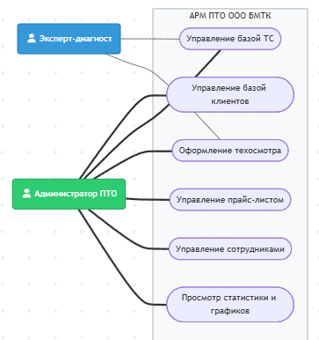
Рисунок 3 –Схема вариантов использования программы

Создание структуры базы данных для решения поставленной задачи в среде СУБД MS SQLServer

База данных BMTC_DB спроектирована по реляционной модели с соблюдением нормальных форм. В скрипте инициализации реализованы следующие таблицы:
- Employees – справочник сотрудников ПТО (ФИО, должность/роль);
- Clients – база клиентов и владельцев транспортных средств (ФИО или наименование юридического лица, контактный телефон, реквизиты документа/ВУ);
- Vehicles – реестр транспортных средств (уникальный VIN-код, государственный регистрационный знак, марка, модель, категория ТС, внешний ключ на владельца);
- Services – справочник оказываемых услуг и прайс-лист (наименование услуги по категориям ТС, стоимость в рублях);
- Inspections – главный журнал технического осмотра (ссылки на проверяемый автомобиль, ответственного эксперта-диагноста и оказанную услугу, дата и время проведения, статус успешности прохождения, комментарии и выявленные неисправности).
Связи между таблицами:
- Clients → Vehicles (связь «один-ко-многим»);
- Vehicles, Employees, Services → Inspections (связи «один-ко-многим»).
На уровне СУБД настроены внешние ключи (FOREIGN KEY). Для связей между клиентами, автомобилями и журналом осмотров настроено каскадное удаление (ON DELETE CASCADE) для автоматической очистки связанных записей и предотвращения накопления избыточных данных. Для защиты целостности финансовых операций и данных сотрудников удаление услуг и персонала ограничено. База данных оптимизирована для работы с Entity Framework Core.
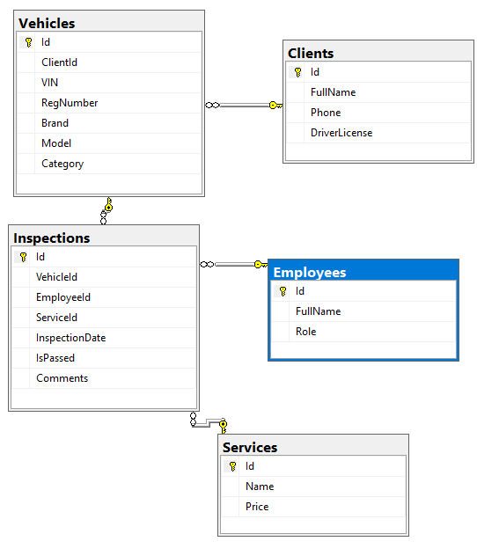
Рисунок 4 – Схема базы данных

Написание клиентской оболочки в среде визуального программирования WPF для доступа к таблицам базы данных MS SQLServer.
Клиентская часть информационной системы разработана в среде Visual Studio 2022 с использованием технологии WPF (XAML + C#) и объектно-реляционного отображения Entity Framework Core. Приложение построено по модульному принципу и обеспечивает полный цикл операций CRUD (Create, Read, Update, Delete) для автоматизации процессов пункта технического осмотра.
Архитектура и функциональные возможности:
- Главное окно MainWindow содержит боковое навигационное меню и контейнер Frame, позволяющий динамически переключаться между страницами (Page) без перезагрузки интерфейса;
- Каждая сущность вынесена в отдельную страницу (ClientsPage, VehiclesPage, InspectionsPage и т.д.), что упрощает сопровождение и масштабирование кода;
- Таблицы DataGrid автоматически подтягивают связанные данные через навигационные свойства EF Core (метод .Include()), отображая ФИО клиентов и названия услуг вместо числовых идентификаторов;
- Формы ввода оснащены выпадающими списками ComboBox, заполняемыми из связанных таблиц базы данных, что исключает ошибки ручного ввода внешних ключей (например, при привязке автомобиля к владельцу);
- Встроенная валидация контролирует обязательность полей, корректность ввода формата телефонных номеров (с помощью регулярных выражений Regex), а также предотвращает ввод отрицательных финансовых значений;
- Модуль аналитики использует библиотеку LiveCharts для построения круговой диаграммы успешности техосмотров и гистограммы выручки по категориям услуг;
- Безопасное удаление записей сопровождается предупреждающими диалоговыми окнами (MessageBox), информирующими пользователя о каскадном удалении связанных данных (например, при удалении клиента удаляются все его автомобили).
Главная страница приложения представляет собой центральный узел навигации системы. Она содержит строгое боковое меню с кнопками для перехода ко всем основным разделам: Журнал осмотров, Клиенты, Транспорт, Прайс-лист, Сотрудники и Статистика. Страница обеспечивает быстрый доступ ко всем функциональным возможностям системы учёта техосмотров.
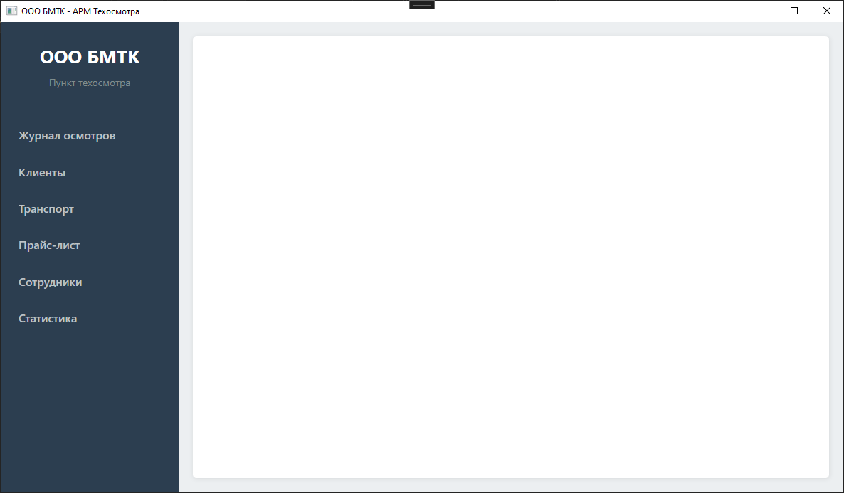
Рисунок 5 – Главное окно приложения (навигация)
Страница «Журнал осмотров» является основным рабочим модулем системы, объединяющим данные из всех таблиц. Здесь фиксируются результаты технических осмотров: выбирается автомобиль, оказанная услуга и ответственный эксперт-диагност. Устанавливается дата проведения, статус успешности (пройден / не пройден) через CheckBox и вносятся комментарии о выявленных неисправностях.
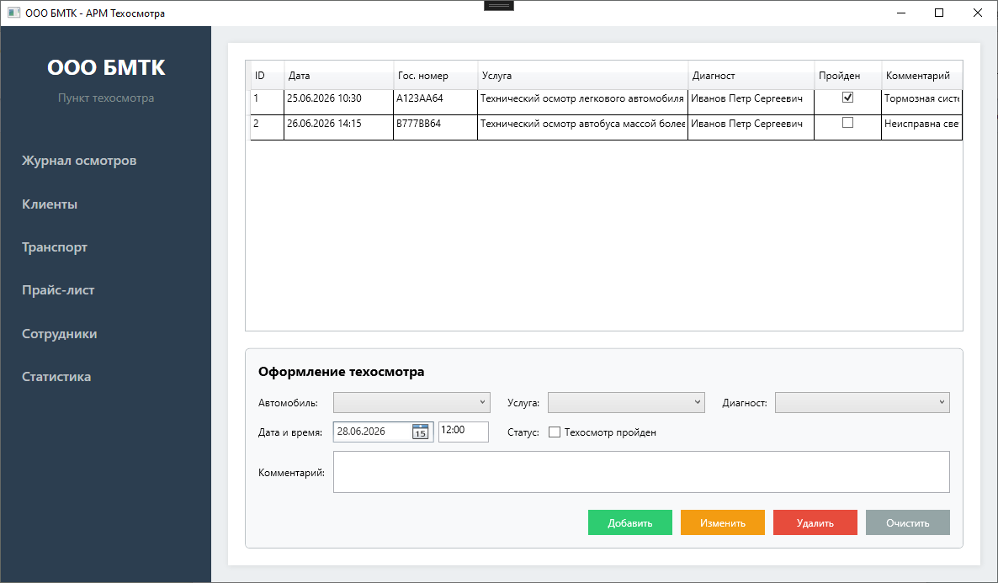
Рисунок 6 – Форма «Журнал осмотров»
Страница «Клиенты» предназначена для управления базой данных владельцев транспортных средств (физических и юридических лиц). На форме осуществляется добавление новых клиентов с указанием ФИО, контактного телефона и реквизитов документа (ВУ). Встроенная валидация жестко контролирует формат вводимого номера телефона.
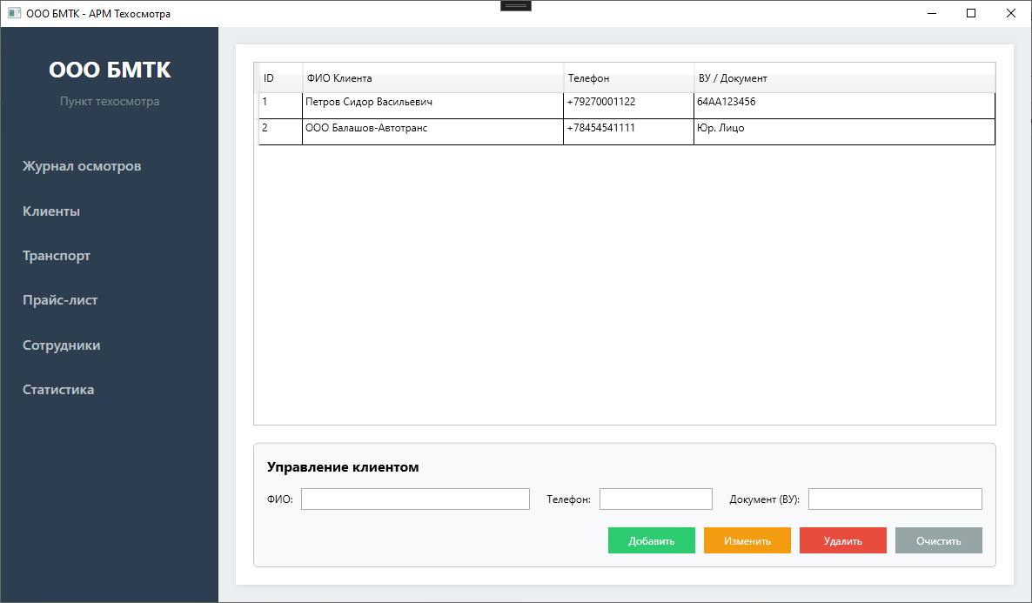
Рисунок 7 – Форма «Клиенты»
Страница «Транспорт» служит для ведения реестра обслуживаемых автомобилей. Здесь осуществляется привязка транспортного средства к конкретному клиенту через выпадающий список. Вносятся данные о марке, модели, VIN-коде, государственном регистрационном знаке и категории ТС (M1, M2, N1 и т.д.).
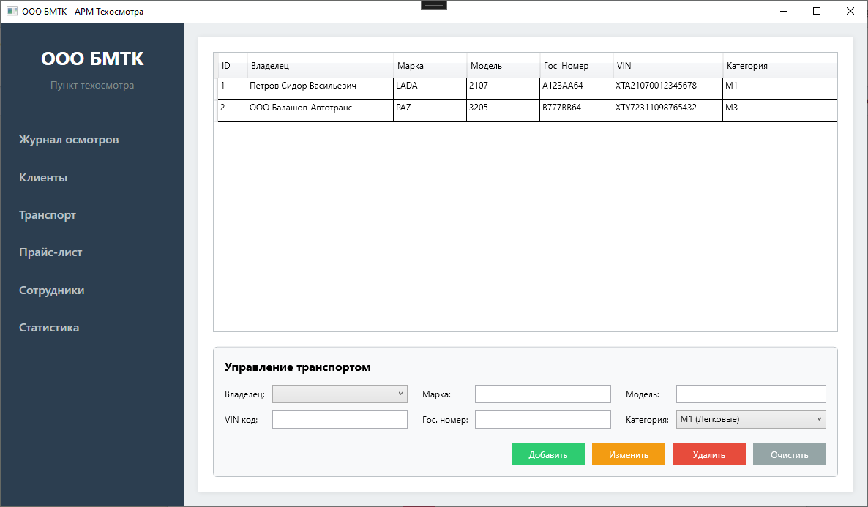
Рисунок 8 – Форма «Транспорт»
Страница «Прайс-лист» (Услуги) предназначена для управления справочником оказываемых ПТО услуг. Администратор может добавлять новые категории техосмотра, изменять их наименования и устанавливать актуальную стоимость. Система блокирует некорректный ввод цены, пропуская только положительные числовые значения.
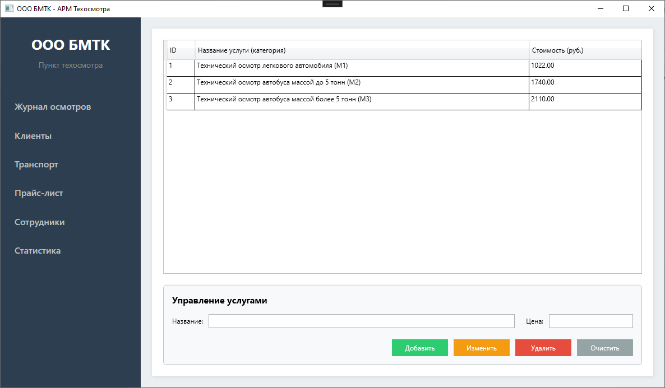
Рисунок 9 – Форма «Прайс-лист»
Страница «Сотрудники» обеспечивает ведение базы данных персонала ПТО. На этой форме можно добавлять новых сотрудников с указанием ФИО и системной роли (Эксперт-диагност, Администратор), редактировать информацию или удалять уволившихся работников. Данные используются при оформлении диагностической карты для фиксации ответственного исполнителя.
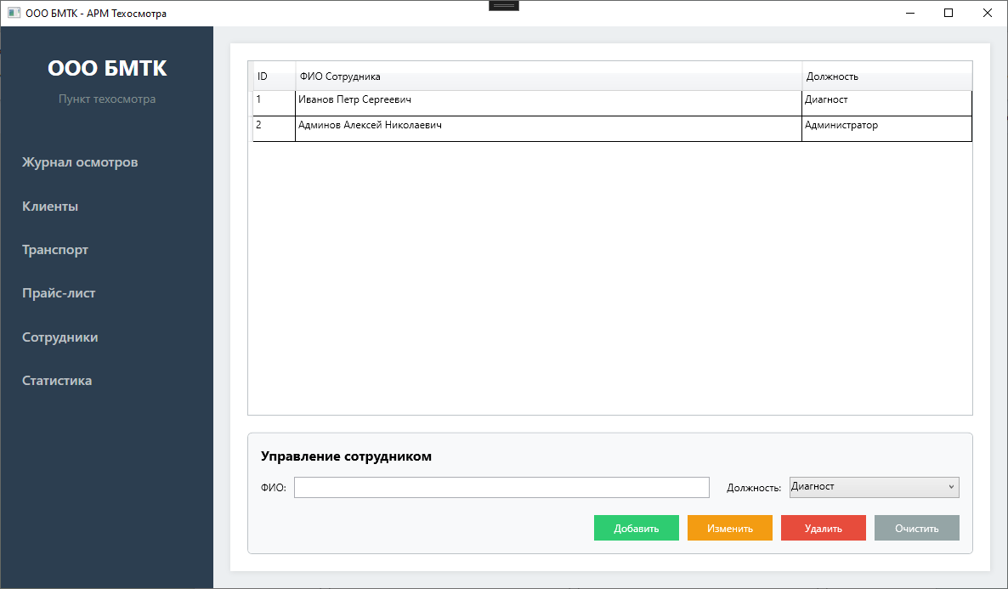
Рисунок 10 – Форма «Сотрудники»
Страница «Статистика» предоставляет модуль визуализации операционных и финансовых показателей ПТО. На странице отображаются общие сводные цифры (количество проведенных осмотров и суммарная выручка), а также два графика, построенных с помощью библиотеки LiveCharts. Круговая диаграмма показывает процентное соотношение успешно пройденных и заваленных техосмотров, а гистограмма визуализирует распределение выручки по конкретным видам услуг.
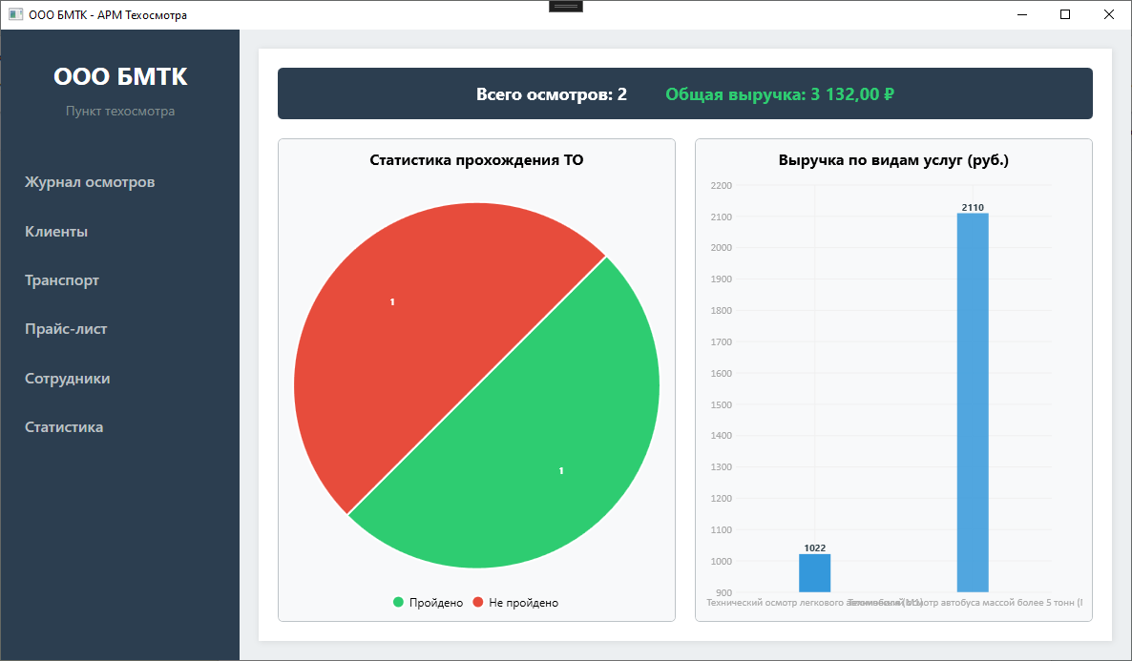
Рисунок 11 – Форма «Статистика»
  - Тестирование созданных подсистем на предприятии. Заполнение баз данных.

Тестирование информационной системы ПТО проводилось методом белого ящика с акцентом на целостность данных, корректность бизнес-логики и устойчивость интерфейса.

Результаты тестирования:

- Корректность работы с данными: успешно проверены сценарии добавления, редактирования и удаления записей во всех справочниках и главном журнале. Подтверждена работа настроенных связей базы данных: каскадное удаление (ON DELETE CASCADE) корректно зачищает связанные автомобили и техосмотры при удалении клиента. При этом система предотвращает удаление услуг и сотрудников, если они уже задействованы в истории осмотров.

- Валидация и защита от ошибок ввода: проверена работа регулярных выражений (Regex) для контроля формата мобильных телефонов. Подтверждена блокировка сохранения при пустых обязательных полях (VIN-код, госномер, ФИО) и защита от ввода отрицательных или нечисловых значений в прайс-листе.

- Интерфейс и аналитика: навигация между страницами через элемент Frame работает стабильно. Графики библиотеки LiveCharts (круговая диаграмма статусов ТО и гистограмма выручки) корректно отрисовываются при загрузке страницы статистики, динамически подсчитывая общую кассу. Обработаны исключения при пустой базе данных — приложение не завершается аварийно, а выводит нулевые показатели.

ЗАКЛЮЧЕНИЕ

В ходе разработки была создана информационная система «АРМ техосмотра ООО "БМТК"», автоматизирующая ведение реестра клиентов и их транспортных средств, оформление технического осмотра и контроль финансовых поступлений. Система построена на современном стеке MS SQL Server + Entity Framework Core + WPF, что обеспечило надёжное хранение данных, типобезопасный доступ к БД и отзывчивый пользовательский интерфейс.

Внедрение данного приложения снижает вероятность ошибок ручного учёта, ускоряет поиск истории техосмотров конкретного автомобиля, а жесткая привязка к справочнику диагностов повышает персональную ответственность персонала за допущенные к эксплуатации машины. Встроенный модуль визуализации помогает руководству оперативно оценивать финансовую эффективность ПТО и анализировать статистику отказов в прохождении техосмотра.

АТТЕСТАЦИОННЫЙ ЛИСТ ПО ПРОИЗВОДСТВЕННОЙ ПРАКТИКЕ

(фио студента)

студент по специальности СПО 09.02.07 Информационные системы и программирование успешно прошёл производственную практику в объёме 144 ч. с «25» мая 2026 г. по «20» июня 2026 г.

в организации ООО «БМТК»
(наименование организации)

Виды и качество выполнения работ
Виды и объём работ, выполненных студентами во время практики | Качество выполнения работ в соответствии с технологией и (или) требованиями организации, в которой  проходила практика
1 Ознакомление с базовой  организацией, инструктаж по технике безопасности труда, противопожарной безопасности и охране окружающей  среды | Оценка Подпись руководителя практики  ___________/Ашурова О.В./
2 Установка и настройка среды программирования | Оценка Подпись руководителя практики  ____________/Ашурова О.В./
3 Установка и настройка системы контроля версий | Оценка Подпись руководителя практики  /Ашурова О.В./
4 Разработка модуля с использованием текстовых компонентов | Оценка Подпись руководителя практики  /Ашурова О.В./
5 Построение событийно-управляемого интерфейса | Оценка Подпись руководителя практики  /Ашурова О.В./
6 Создание программного кода обработчиков событий | Оценка Подпись руководителя практики  /Ашурова О.В./
7 Создание интерфейсов посредством визуального проектирования | Оценка Подпись руководителя практики  /Ашурова О.В./
8 Разработка обработчиков событий клавиатуры | Оценка Подпись руководителя практики  /Ашурова О.В./
9 Связывание обработчиков событий с элементами интерфейса | Оценка Подпись руководителя практики  /Ашурова О.В./
10 Разработка модуля многооконного интерфейса | Оценка Подпись руководителя практики  /Ашурова О.В./

11 Разработка модуля отображения анимации | Оценка Подпись руководителя практики  /Ашурова О.В./
12 Разработка модуля отображения текстовых документов | Оценка Подпись руководителя практики  /Ашурова О.В./
13 Разработка модуля воспроизведения аудио | Оценка Подпись руководителя практики  /Ашурова О.В./
14 Создание модуля доступа к БД. Создание запросов БД. | Оценка Подпись руководителя практики  /Ашурова О.В./
15 Создание модуля вывода информации БД на печать | Оценка Подпись руководителя практики  /Ашурова О.В./
16 Создание модуля доступа к БД. Создание запросов БД. | Оценка Подпись руководителя практики  /Ашурова О.В./
17 Создание модуля вывода информации БД на печать | Оценка Подпись руководителя практики  /Ашурова О.В./
18 Произвести отладку и оптимизацию модулей | Оценка Подпись руководителя практики  /Ашурова О.В./
19 Разработка тестов | Оценка Подпись руководителя практики  /Ашурова О.В./
20 Отладка и тестирование программы на уровне модуля | Оценка Подпись руководителя практики  /Ашурова О.В./
21 Анализ результатов тестирования | Оценка Подпись руководителя практики  /Ашурова О.В./

В ходе производственной практики студентом освоены следующие профессиональные компетенции:

Код | Наименование компетенции | (Освоена/не освоена)
ПК 1.1 | Формировать алгоритмы разработки программных модулей в соответствии с  техническим заданием.
ПК 1.2 | Разрабатывать программные модули в соответствии с техническим заданием.

ПК 1.3 | Выполнять отладку программных модулей с использованием специализированных программных средств.
ПК 1.4 | Выполнять тестирование программных модулей.
ПК1.5 | Осуществлять рефакторинг и оптимизацию программного кода.
ПК1.6 | Разрабатывать модули программного обеспечения для мобильных платформ.

Результат практики:

(Программа практики выполнена в полном объеме)

« » 2026 г.

Подпись руководителя практики / Ашурова О.В./
(подпись) (должность, Ф.И.О.)

Подпись ответственного лица организации / /
(подпись) (должность, Ф.И.О.)

М.П.

ХАРАКТЕРИСТИКА
Студента

(фио студента)

Специальность 09.02.07 Информационные системы и программирование
Группа ИП-31 курс 3 форма обучения очная прошел производственную практику в объёме 144 ч. с «25» мая 2026 г. по «20» июня 2026 г.
в организации ООО «БМТК»
(наименование организации)

За время прохождения практики ФИО проявил себя как компетентный, целеустремленный и технически грамотный специалист. Основной задачей практиканта являлась разработка автоматизированного рабочего места (АРМ) «Журнал техосмотров» для пункта технического осмотра предприятия.
В процессе работы ФИО продемонстрировал уверенные навыки программирования, стремление писать рабочий и оптимизированный код, а также умение решать поставленные бизнес-задачи строго по делу и без лишней воды. Студент способен работать самостоятельно, грамотно анализировать предметную область и оперативно устранять возникающие программные ошибки.
За время практики нарушений трудовой дисциплины и правил внутреннего распорядка ООО «БМТК» не зафиксировано. Поставленные задачи выполнены в полном объеме и в установленные сроки.
Прохождение производственной практики студентом ФИО заслуживает оценки «отлично» (5).

За время практики студент проявил личностные, деловые качества и продемонстрировал освоение общих компетенций:
Код | Наименование | (освоена/не освоена)
ОК 1 | Выбирать способы решения задач профессиональной деятельности применительно к различным контекстам | Освоена
ОК 2 | Использовать современные средства поиска, анализа и интерпретации информации и информационные технологии для выполнения задач  профессиональной деятельности | Освоена
ОК 3 | Планировать и реализовывать собственное профессиональное и личностное развитие, предпринимательскую деятельность в профессиональной сфере, использовать знания по финансовой грамотности в различных жизненных  ситуациях | Освоена
ОК 4 | Эффективно взаимодействовать и работать в коллективе и команде | Освоена
ОК 5 | Осуществлять устную и письменную коммуникацию на государственном языке Российской Федерации с учетом особенностей социального и культурного  контекста | Освоена
ОК 6 | Проявлять гражданско-патриотическую позицию, демонстрировать осознанное поведение на основе традиционных общечеловеческих ценностей, в том числе с учетом гармонизации межнациональных и межрелигиозных отношений, применять стандарты  антикоррупционного поведения | Освоена
ОК 7 | Содействовать сохранению окружающей среды, ресурсосбережению, применять знания об изменении климата, принципы бережливого производства, эффективно действовать в  чрезвычайных ситуациях | Освоена
ОК 8 | Использовать средства физической культуры для сохранения и укрепления здоровья в процессе профессиональной деятельности и поддержания  необходимого уровня физической подготовленности | Освоена
ОК 9 | Пользоваться профессиональной документацией на государственном и иностранном языках | Освоена
Личностных результатов
ЛР 2. | Проявлять активную гражданскую позицию, демонстрировать приверженность принципам честности, порядочности, открытости, экономически активный и участвующий в студенческом и территориальном самоуправлении, в том числе на условиях добровольчества, продуктивно взаимодействующий и участвующий в деятельности общественных организаций. | Освоена
ЛР 10. | Заботиться о защите окружающей среды, собственной и чужой безопасности, в том числе  цифровой. | Освоена

ЛР 14. | Демонстрировать навыки анализа и интерпретации информации из различных источников с учетом нормативно-правовых норм. | Освоена
ЛР 15. | Демонстрировать готовность и способность к образованию, в том числе самообразованию, на протяжении всей жизни; сознательное отношение к непрерывному образованию как условию успешной профессиональной и общественной деятельности. | Освоена
ЛР 16. | Способный к профессиональной мобильности и  обладающий универсальностью в профессии | Освоена
ЛР 17. | Стрессоустойчивый, способный к  профессиональной коммуникации | Освоена
ЛР 18. | Способность соблюдать технологии процесса  профессиональной деятельности. | Освоена
ЛР 19. | Быть мотивированным к самообразованию и развитию, способным новаторски мыслить в рамках производственных задач | Освоена
ЛР 20. | Выполнение правил внутреннего распорядка техникума, организации, предприятия, понимание  социальных норм | Освоена

Подпись ответственного лица организации
/ / (подпись) (должность, Ф.И.О.)

М.П.

